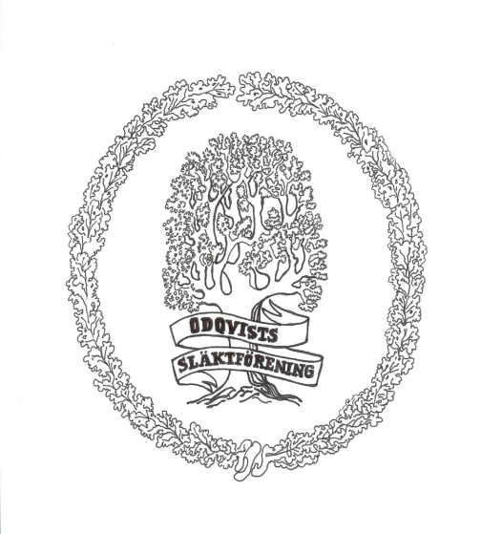
Odqvists Släktförening

Protokoll fört vid styrelsemöte 2016-07-02
Närvarande:
Sten Hermansson, Eva Andersson, Hjalmar
Odqvist, Claes Bengtsson, Dan Elfving, Per Skoglund.
Frånvarande:
Heléne Skoglund

- Mötet öppnades av ordföranden Sten Hermansson
1A. Protokoll från föregående möte gicks igenom och lades till handlingarna.
- Föredragningslistan godkändes.
- Ekonomi. Föreningen har nu ett separat bankkonto där alla bidrag till bokprojektet samlas. Släktingarna kommer inom kort att kunna betala till föreningen med Swish.
- Styrelsen beslutade att tillsätta en redaktionskommitté för bokprojektet bestående av Dan Elfving, Sten Hermansson och Helene Skoglund.
- Administratörer för släktdatabasen är Claes Bengtsson och Dan Elfving. Styrelsen beslöt på förslag av Malin Älmegran att komplettera hemsidans startsida med en välkomnande text.
- Släktstugan. Ventilationen ska vara åtgärdad hösten 2016.
- Styrelsen beslöt att göra en utvärdering av släktstugans försäkringsvärden och även ta in kompletterande offert på försäkringen.
- Dan kontaktar Mia Hedström om aktuell epostlista. Styrelsen noterade nödvändigheten av att denna uppdateras och kompletteras för att vi i möjligaste mån ska kunna undvika dyrbar postgång när vi vill kontakta våra medlemmar.
- Nästa möte hålls i släktstugan lördag 2016-09-03 kl. 09.00, med reservdag 2016-09-10.
- Ordföranden tackade deltagarna och avslutade mötet.

Vid protokollet Justeras

Per Skoglund Claes Bengtsson

